ВВЕДЕНИЕ В ТРИГОНОМЕТРИЮ

ПОНЯТИЕ УГЛА
Введем на плоскости прямоугольную систему координат хОу и рассмотрим окружность радиуса R=1 с центром в начале координат. Обозначим точки пересечения окружности с осями координат: А(1; 0), В(0; 1), С(-1; 0), Д(0; -1).
(рис1)
Пусть на окружности дана еще точка М. Вектор, начало которого – точка О, а конец точка М, движущаяся по окружности. Этот вектор назовем подвижным вектором.
Угол АОМ получен поворотом подвижного вектора $\vec{ОА}$ до вектора $\vec{ОМ}$. В тригонометрии принято считать, что любой поворот подвижного вектора образует угол. Если подвижный вектор совершил такой поворот, что впервые его конечное положение совпало с начальным положением (вектор $\vec{ОА}$), то такой поворот называют полным поворотом.
В тригонометрии принято считать углы, образованные поворотом подвижного вектора против часовой стрелки, положительными, а углы, образованные поворотом подвижного
Если подвижный вектор не совершил поворота, то считаем, что образован нулевой угол.
Если подвижный вектор совершил поворот, равный 1\360 части полного поворота против часовой стрелки, то говорят, что образован угол, градусная мера которого равна одному градусу или угол в один градус.
Совершив полный оборот против часовой стрелки, получим угол в 360° , а совершив один полный оборот по часовой стрелке, получим угол в -360°.
Строя углы в половину полного оборота, в четверть полного оборота против часовой , или по часовой стрелке, получаем углы 180°, -180°, 90°, -90° . Напомним, что одна минута равна 1\60 градуса, а одна секунда равна 1\60 минуты.
(рис 2)

От начального вектора можно отложить любой угол градусной меры α, где α – любое действительное число, в положительном направлении при α больше нуля и в отрицательном направлении при а меньше нуля. Градусную меру такого угла можно записать в виде
α = $α_{0}$ + 360k, где k- некоторое целое число, $α_{0}$ - угол от 0 ° до 360 °.

РАДИАННАЯ МЕРА УГЛА
Если подвижный вектор совершил поворот против часовой стрелки так, что его конец прошел расстояние равное радиусу окружности, то говорят, что образован угол в один радиан, радианная мера которого равна одному радиану. Радиан-это величина центрального угла окружности радиуса R, опирающегося на дугу длины R. это определение не зависит от R , поэтому обычно выбирают R = 1.
Длина окружности равна 2πR, поэтому совершив один полный оборот против часовой стрелки, получим угол в 2π радиан, равный 360°. Угол 180 ° равен π радианам. Аналогично градусную меру любого угла можно перевести в радианную. Градусную меру любого угла можно записать в виде
α = $α_{0}$+2Пk, где k – некоторое целое число.
(рис 3)

ОПРЕДЕЛЕНИЕ СИНУСА И КОСИНУСА УГЛА
Число, равное ординате точки единичной окружности, соответствующей углу, называют синусом угла α и обозначают sinα.
Число, равное абсциссе точки единичной окружности, соответствующей углу, называют косинусом угла α и обозначают cosα.
х = cosα, у =sin α
любая точка единичной окружности имеет координаты М(cosα;sinα)
Для любого угла существует единственное значение синуса и косинуса.
Отрезок АВ назовем линией косинусов, отрезок СД назовем линией синусов.
(РИС 4)

В первой и в четвертой координатных четвертях абсциссы точек положительны, во второй и третьей четвертях – отрицательны поэтому значения косинусов для углов от 0° до 90 ° и для углов от 180° до 270° – положительны, а для углов от 90°до 180° и для углов от 270° до 360° - отрицательны.
В первой и во второй координатных четвертях ординаты точек положительны, в третьей и четвертой четвертях – отрицательны, поэтому значения синусов для углов от 0° до 180° - положительные, а для углов от 180° до 360° – отрицательные.
В силу периодичности тригонометрических функций, можно определить знаки синусов, косинусов, тангенсов и котангенсов для любых углов.
(рис 5)

Координаты точек: А; В; С; Д помогут определить значения синусов и косинусов для углов 0°; 90°; 180°; 360° :
А(1; 0), cos0° = 1, sin0° = 0
В(0; 1), cos90° = 0, sin90° = 1
С(-1; 0) cos180° = -1 sin180° = 0
Д(0; -1) cos360° = 0 sin360° = -1
Так как тангенс есть отношение синуса угла к косинусу, котангенс есть отношение косинуса к синусу, то .
tg 0° = 0, tg90° - не существует, tg180° = 0, tg360° – не существует
ctg0° – не существует, ctg90° = 0, ctg180° – не существует, ctg360° = 0

ЗНАЧЕНИЯ ТРИГОНОМЕТРИЧЕСКИХ ФУНКЦИЙ НЕКОТОРЫХ УГЛОВ
Построим в системе координат углы:
π\6, 2π\6 = π\3, 3π\6 = π\2, 4π\6 = 2π\3, 5π\6, 6π\6 = π, 7π\6, 8π\6, = 4π\3, 9π\6 = 3π\2, 10π\6 = 5π\3, 11π\6, 12π\6 = 2π;
π\4, 2π\4 = π\2, 3π\4, 4π\4, 5π\4, 6π\4 = 3π\2, 7π\4, 8π\4 = 2π;

(рис 6)

Опустим перпендикуляры из точек пересечения единичной окружности со сторонами углов ($М_{1}$, $М_{2}$, $М_{3}$,….) на ось Ох. Получим по три точки справа и слева от нуля. Используя теорему Пифагора, получим значения абсцисс 1\2; $\sqrt{2}$\2; $\sqrt{3}\backslash 2$; -1\2; -$\sqrt{2}$\2; -$\sqrt{3}$\2. Это и есть значения косинусов для построенных углов.
Построив перпендикуляры из точек на окружности к оси Оу, получим значения синусов построенных углов: 1\2; $\sqrt{2}$\2; $\sqrt{3}\backslash 2$; -1\2; -$\sqrt{2}$\2; -$\sqrt{3}$\2.

(рис 7)

Через точку А (1; 0) проведем прямую параллельную оси Оу, назовем ее линией тангенсов. Проведем лучи ${ОМ}_{1}$,${ОМ}_{2}, {ОМ}_{3}$… Точки пересечения с линией тангенсов и есть значения тангенсов построенных углов. Используя теорему Пифагора, получим числа 1\$\sqrt{3}$; 1; $\sqrt{3}$; -1\$\sqrt{3}$; -1; - $\sqrt{3}$.
Через точку В(0; 1) проведем прямую параллельную оси Ох. Назовем ее линией котангенсов. Точки пересечения лучей${ ОМ}_{1}$,${ОМ}_{2}, {ОМ}_{3}$….с линией котангенсов есть значения котангенсов построенных углов: 1\$\sqrt{3}$; 1; $\sqrt{3}$; -1\$\sqrt{3}$; -1; - $\sqrt{3}$.
(рис 8)

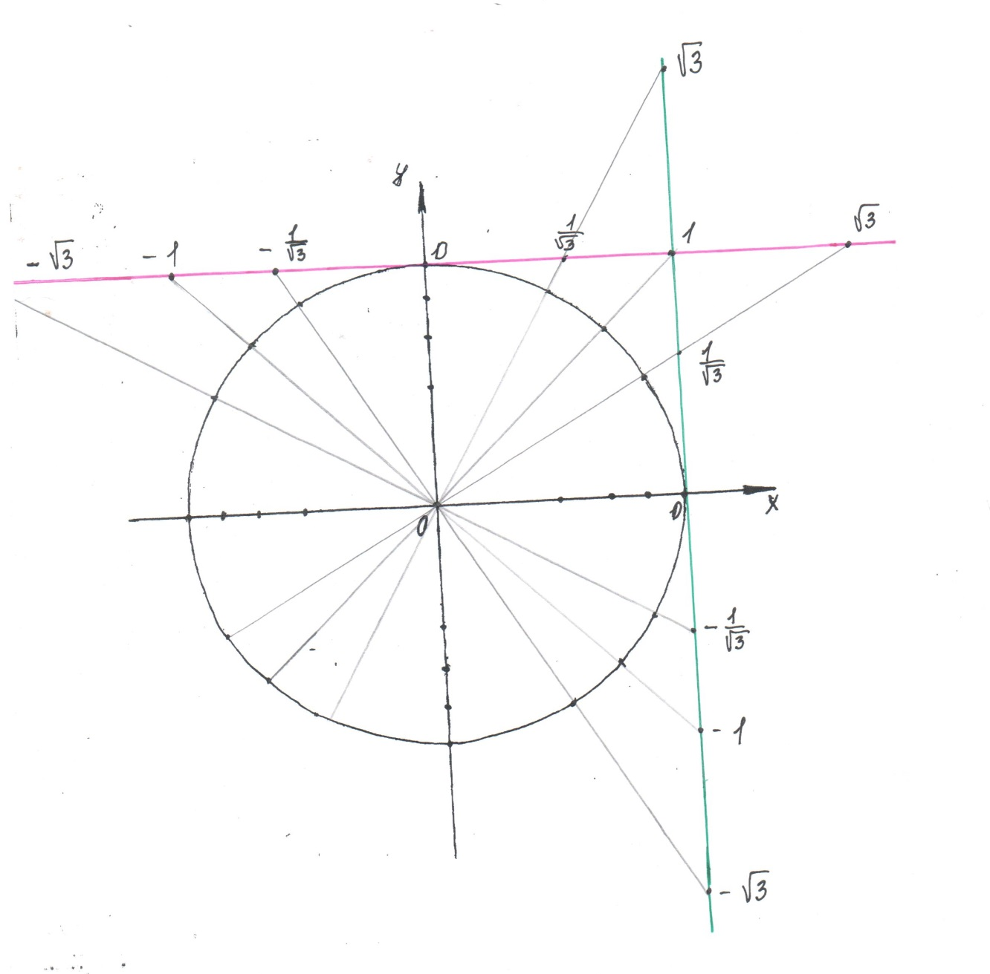

Совместим все картинки на одном рисунке, которым удобно пользоваться при решении тригонометрических уравнений и неравенств.

(рис 9)

